Bài tập thiết kế lớp

Nhóm 11

Thành viên : Lý Phúc Lợi 14110107

Bùi Vũ Thiện 14110188

Nguyễn Trọng Minh Tuấn 14110219

Lược đồ CSDL

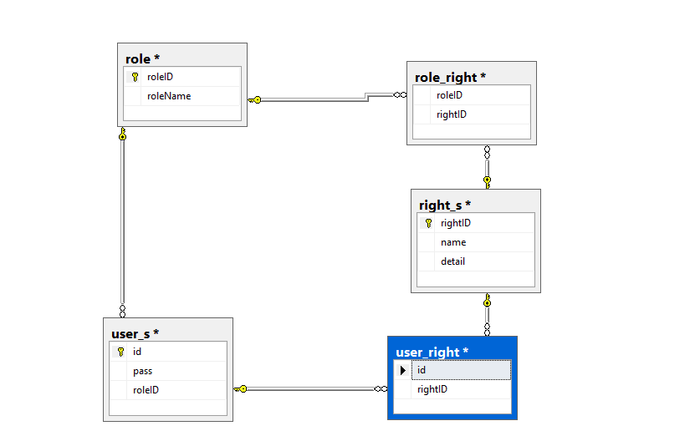

Lược đồ lớp

